KOMPLEXNÍ VÍCEKLOUBOVÉ CVIKY – TLAK NAD HLAVU
a
rozvíjení mobility v ramenním kloubu

Uznávané silové akademie, ze kterých čerpá mnoho sportovců a trenérů nejen z čistě silových sportů uvádí, jako indikátor síly výkony v základních cvicích kterými jsou mrtvý tah, dřep, shyb, turecký zdvih s kettlebellem či tlak nad hlavu s velkou osou. Všechna cvičení (kromě posledně jmenovaného) včetně metodiky nácviku byla popisována v předchozích kapitolách i s vysvětlením možné přenositelnosti do našeho sportu.

Tlak nad hlavu je cvikem zaměřující se zejména na horní polovinu těla ovšem břišní stěna, zádové svaly a dolní končetiny musí vykonávat funkci stabilizační. Toto bývá často opomíjeno a do tréninku se tak neustále a bez důvodu přidávají nestabilní plochy, které mají imitovat proměnlivost vnějšího prostředí a měli by posilovat schopnost adaptace na toto prostředí. Realita je ovšem taková, že mnoho jedinců má problémy se stabilizační funkcí v běžných pohybových stereotypech i bez nestabilních ploch. Celkově se proto pomalu upouští od moderně nastaveného trendu využívat tyto pomůcky v maximální možné míře. Nejlepší a jedinou nestabilní pomůckou by pro nás měl být kajak nebo kanoe. Tam bychom měli rozvíjet tyto specifické dovednosti.

Mobilita v ramenním kloubu

Před zahájením nácviku nebo samotného cvičení bychom měli připravit zejména oblast ramenního kloubu a dosáhnout základní mobility v něm (kb5.cz, 2011). Po důkladném zahřátí nám k tomu může pomoci lehká plastová tyč, stará žerď od pádla atd. Cviky uvedené níže jsou vhodné nejen k předtréninkové přípravě v silovém tréninku, ale i jako forma kompenzačního cvičení kdykoliv v kanoistické přípravě (Obr. 1-5).

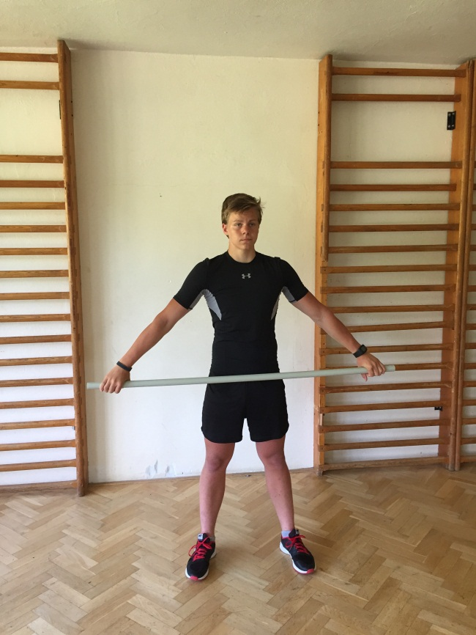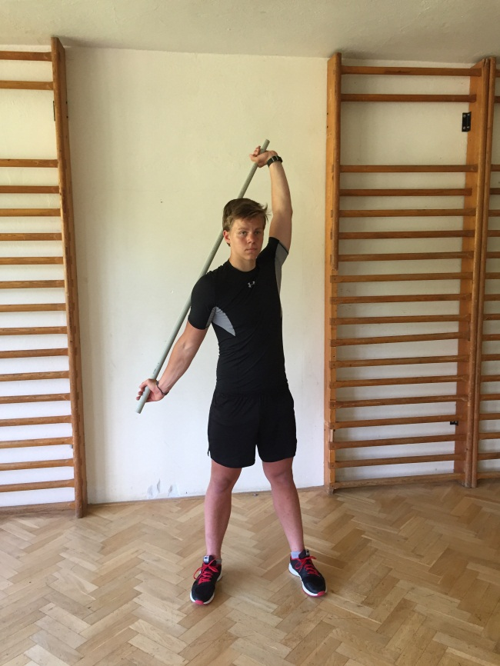

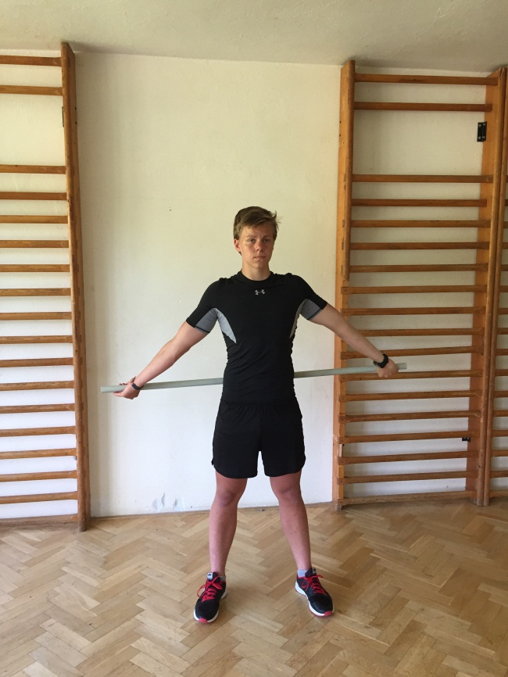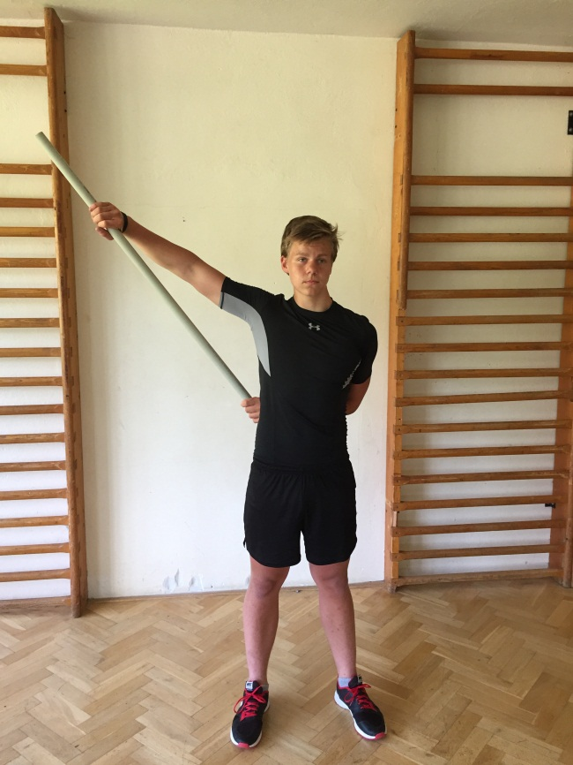

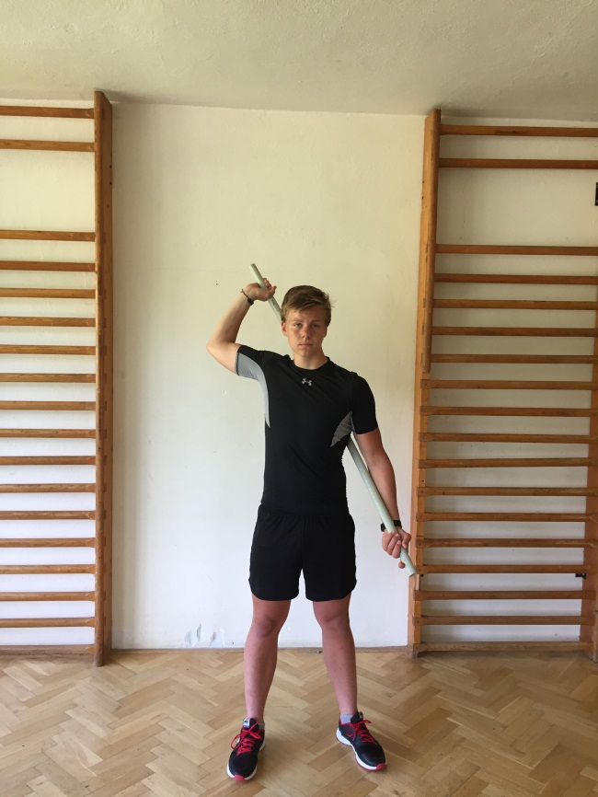
Obr. 1-5.

Kdy nedělat tlak nad hlavu:
Pokud nejsme schopni provést jednoduchý test u zdi (Obr. 6) není vhodné začínat s těžšími váhami a nejprve se soustředit na rozvíjení mobility v ramenním kloubu i formou cviků uvedených výše. Test funguje i jako skvělý cvik k rozvinutí mobility.
Cvičenec stojí zády ke zdi s dotykem hýždí o zeď. V bederní páteři je přirozené zakřivení. Tím pádem tato oblast je mírně odlepena od zdi. V celém průběhu cvičení (testu) je ve stejném postavení bez většího prohnutí. Hrudní část zad spolu s temenem hlavy se také opírá o zeď. Postupným vzpažováním suneme lokty vzhůru. Cílem je provést pohyb s „přilepenými“ lokty u zdi celou dobu pohybu a dosažení téměř plného natažení v loktech.

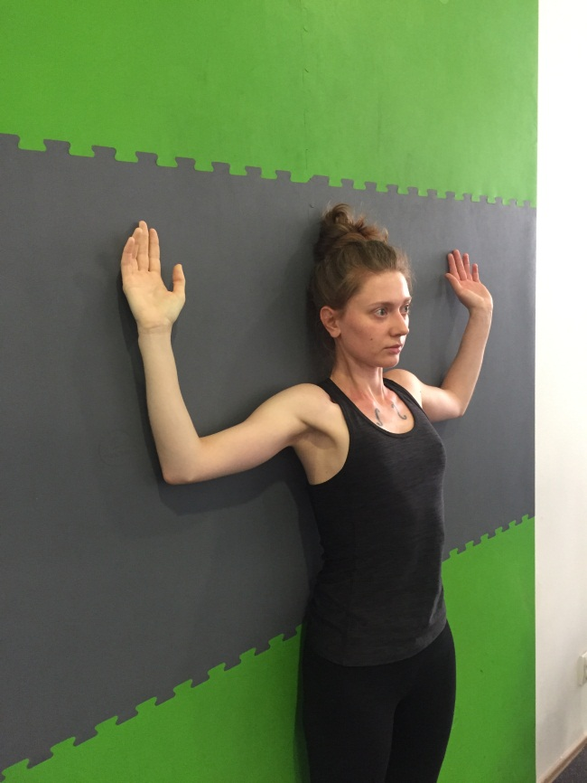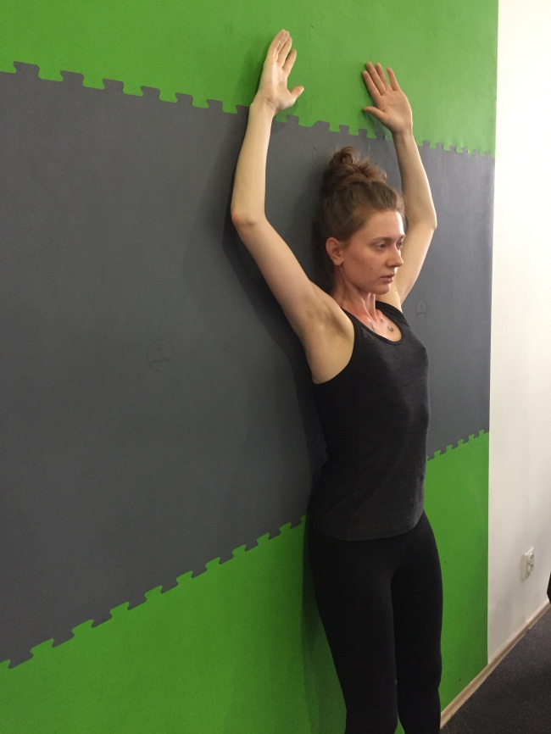
Obr. 6

Základní body techniky tlaku nad hlavu (Stronglifts.com, 2017):
1. Základní postoj s osou v přední části ramen. Šířka úchopu by měla být taková, aby předloktí bylo v této fázi kolmo k podlaze (Obr. 7).
2. Zápěstí nejsou zalomená, ale v prodloužení předloktí.
3. Zpevnění v oblasti horní části zad díky mírnému protlačení hrudníku vpřed. Bradu držet blíže u krku.
4. Po nádechu do spodní části trupu dojde ke zpevnění dolní části zad. To nám imituje široký opasek.
5. Následuje vertikální tlak činky vzhůru bez doprovodných souhybů tělem. Směr tlaku není před hlavu ani za ní. Finální poloha se nachází v místě, kdy osa činky je nad střední částí chodidel.
6. Jakmile osa činky mine čelo, dochází k mírnému protlačení těla vpřed. Tím dojde k zaujetí správné finální polohy. Dech je zadržen (Obr. 8).
7. Brzdivým pohybem dostaneme činku zpět do základního postoje. Následuje výdech.

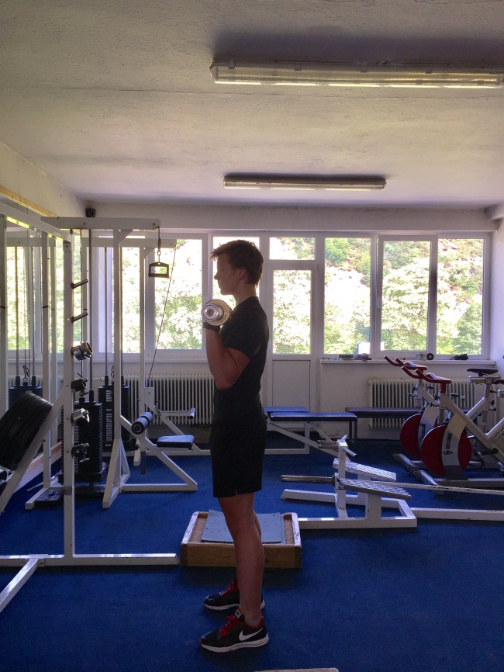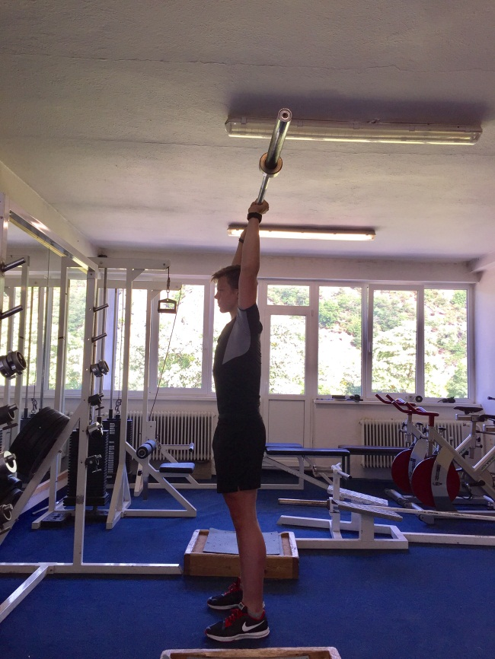
Obr. 7 a 8.
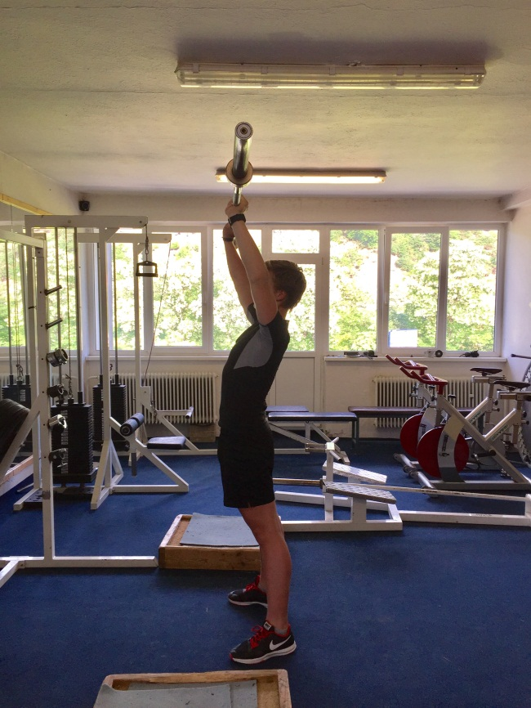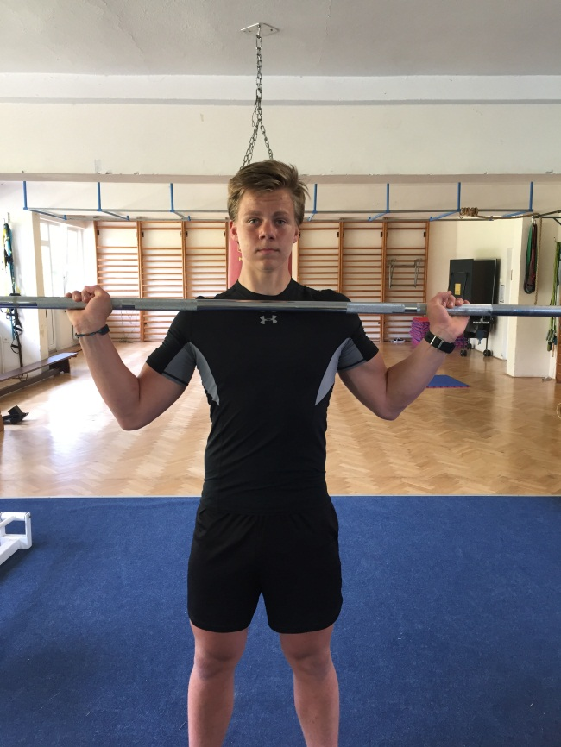
Obr. 9: Chybné provedení – záklon. Obr. 10: chybné provedení – příliš široký úchop.

Variace tlaku nad hlavu vhodné zejména pro dětské kategorie:
S přípravou na tlak nad hlavou můžeme začít již v dětském věku. Vhodné je využití metody od celku k jednodušším variantám provedení. Průpravou by mělo být základní zpevnění v ramenním a loketním kloubu, jelikož nám tato dovednost podmiňuje dovednosti další. Jednoduše to lze popsat jako schopnost zvládnout vzpor. Metodická řada vychází z nácviku kotoulu (Obr. 11 a 12).
Další pomůckou nám mohou být odporové expandéry. Užití například v izometrické pozici hvězdy (Obr. 13).
Známým a prospěšným nácvikem vzporové polohy můžeme zvyšovat stabilitu a sílu v ramenním kloubu a to ve více variantách provedení (Obr. 14 a 15).

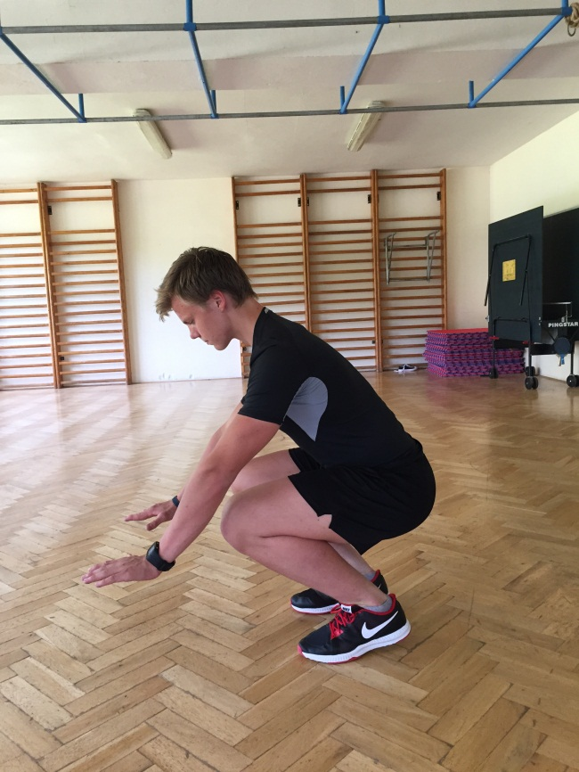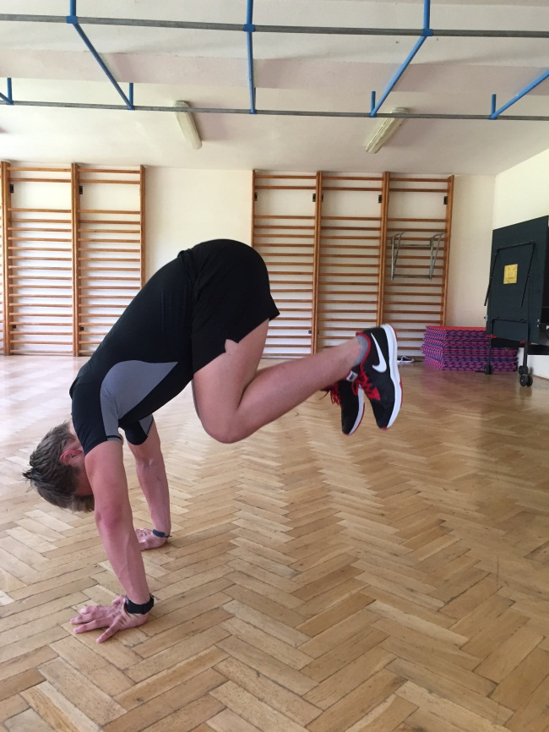
Obr. 11 a 12.
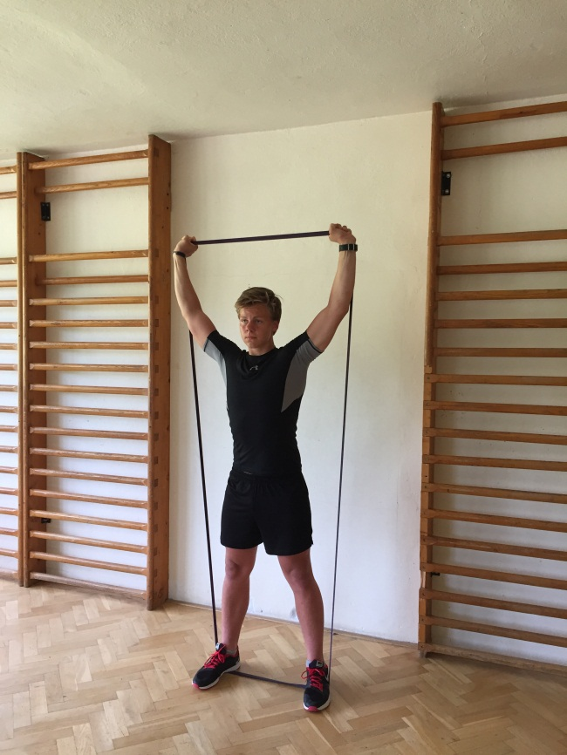
Obr. 13.
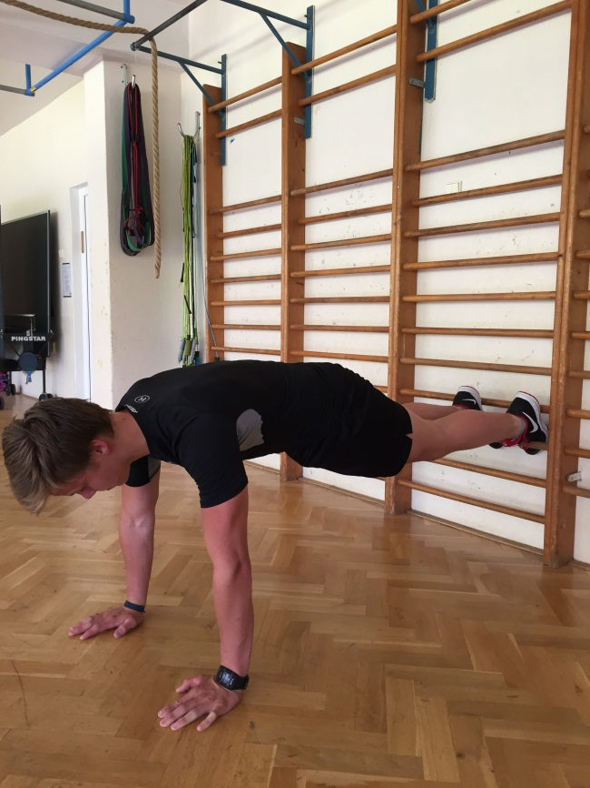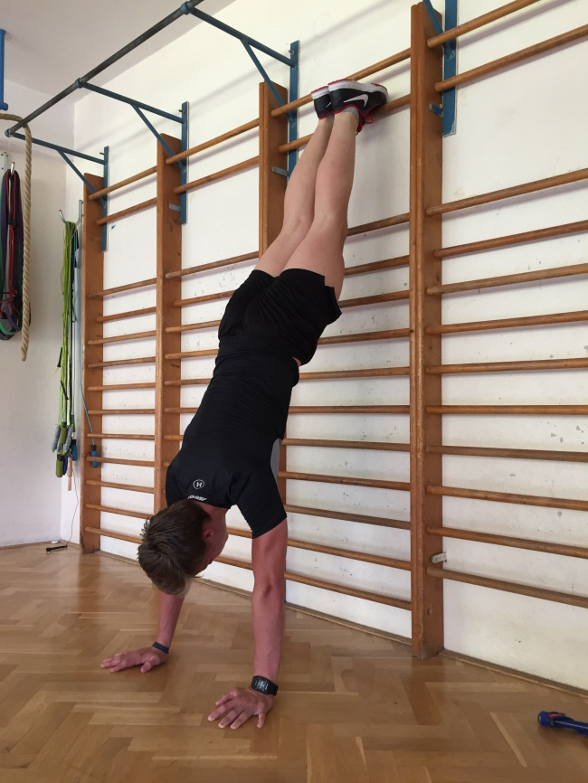
Obr. 14 a 15.

O autorovi:

Michal Pfoff

- Absolvent Fakulty tělesné výchovy a sportu, obor trenérství, specializace kanoistika, promoce 2015
- Trenér mládeže rychlostní kanoistiky v oddíle Sport Zbraslav
- Fitness osobní trenér se specializací na pohybový a nápravný trénink
- Bývalý aktivní závodník v oddíle Kanoistika Poděbrady a Dukla Praha.

Tel.: 725 935 961
E-mail: michalpfoff@gmail.com

